Календарь
народных праздников и событий
на 2022 год
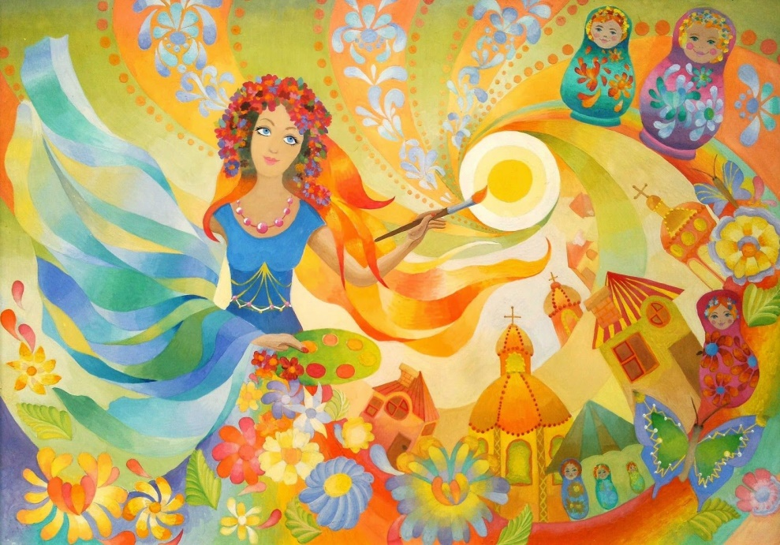



Центральная городская библиотека им. М. Горького

Календарь
народных праздников и событий
на 2022 год

г. Белогорск, 2021
«Календарь народных праздников и событий на 2022 год» / Центральная городская библиотека им. М. Горького; сост. Т. П. Ядричева – Белогорск, 2021. – 20 стр.

Составитель: Т. П. Ядричева, ведущий методист ЦГБ
Ответственный за выпуск: Н. В. Бауло, директор МБУ
«ЦБС г. Белогорска»
Компьютерная верстка: Т. П. Ядричева
От составителя

В сентябре 2019 года на заседании Совета по межнациональным отношениям Президент России Владимир Путин поддержал идею объявить 2022 год годом народного искусства и нематериального культурного наследия народов. «Ранее уже предлагалось провести в России год народного искусства и нематериального культурного наследия наших народов — сказал президент — Давайте так и сделаем. Сделаем это в 2022 году. Важно хорошо и содержательно наполнить его программу, учесть особенности каждого нашего региона».
Совет по межнациональным отношениям всегда проводит заседания в регионах. Последний раз он собирался 4 года назад в столице ХМАО, Ханты-Мансийске. Принятие решения о проведении года народного искусства не означает, что национальные проблемы в России усугубились. Это только напоминание о том, что РФ – многонациональная держава, в которой государственно-образующая нация, коренные и малые народы небольшой численности и более значительные по территории и составу субъекты федерации в равной степени уважаемы. Правительство намерено создать благоприятные условия для развития, оказать усиленную поддержку оригинальным и самобытным традициям, обычаям и искусству каждого народа в огромной России.
Праздник всегда шагал в ногу с историей человечества, являясь живым организмом народа – организмом сложным, подвижным. Праздник в течение веков вбирал в себя черты исторической, религиозной, народной жизни. Именно это библиотечные сотрудники, проводя культурно-досуговые мероприятия, должны сохранять и передавать следующему поколению. Необходимо также сберечь в сердцах людей уважение и к православным праздникам.
Данное информационное пособие поможет библиотекарям, а также специалистам, занимающимся организацией и проведением массовых мероприятий, в их подготовке к Году народного искусства и нематериального культурного наследия народов.
В пособии содержатся даты народных и православных праздников, а также очередные и юбилейные даты известных фольклористов, которых необходимо вспомнить в 2022 году.

Народное искусство (фольклор) — это созданная народом на основе коллективного творчества и национальных традиций поэзия (предания, сказки, эпос), музыка (песни, наигрыши, пьесы), театр (драма, театр кукол, сатирические пьесы), танцы, архитектура, изобразительное и декоративно-прикладное искусство.

Народные праздники – это народное творчество в действии: нарядные костюмы, красочные маски, озорные шутки-прибаутки, напевные песни, озорные игры, величавые хороводы. Все обряды народного праздника имели символическое значение и передавались как живая традиция от поколения к поколению.

Православные праздники – это торжественные дни в православии, посвященные празднованию священных событий и особо чтимых святых.

Нематериальное культурное наследие — обычаи, формы представления и выражения, знания и навыки, а также связанные с ними инструменты, предметы, артефакты и культурные пространства, признанные сообществами, группами и, в некоторых случаях, отдельными лицами в качестве части их культурного наследия.
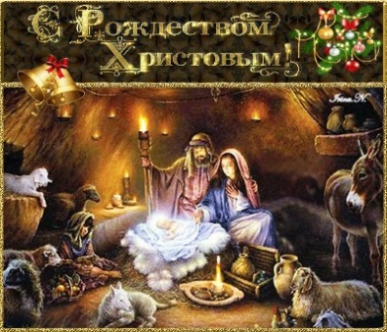
Январь

1 | День былинного богатыря Ильи Муромца
6 | Рождественский Сочельник. Совершается накануне празднования Рождества
7 | Рождество Христово. В качестве праздника признано на государственном уровне и является официальным выходным днём в России
7 | 170 лет назад в Санкт-Петербурге впервые была наряжена рождественская ёлка
13 | 180 лет со дня рождения И. А. Худякова, русского фольклориста и этнографа, автора «Великорусских сказок»
14 | Старый Новый год
14 | Обрезание Господне
16 | Всемирный день снега
18 | Международный день Снеговика
18 | Крещенский сочельник завершает период святок. Совершается накануне праздника Крещения Господня
19 | Крещение Господне
25 | День российского студенчества. Татьянин день.
27 | 142 года со дня рождения П. П. Бажова, русского писателя, фольклориста, публициста. Автора «Каменного цветка», «Серебряного копытца» и др. произведений, вошедших в книгу «Малахитовая шкатулка»
30 | День деда Мороза и Снегурочки

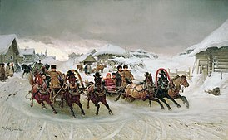
Февраль

10 | День рождения Домового. Люди всегда верили в чудеса и одним из чудес называли домового. Считается, что он является хранителем семейного очага и приносит благополучие.
15 | Сретение Господне. В народных традициях в этот день смешались христианские и языческие элементы. Одна из них встреча зимы и лета.
16 | День валенок. Слово “Валенки” неотделимо от традиционного представления о России, о её долгой зиме со снежными просторами. В каждом доме должна быть хотя бы одна пара валенок, даже сувенирных.
16 | Именины Кикиморы. Это русский мифологический персонаж, преимущественно женского пола, обитающий в жилище человека и в других постройках, приносящий вред и неприятности хозяйству и людям. В этот день принято задабривать её и создавать обереги.
23 | 93 года со дня рождения А.И. Лазарева, фольклориста, учёного с мировым именем, составителя многих фольклорно - этнографических сборников – «Народное слово на дорогах войны», «Уральские посиделки», «Песни оренбургских казаков» и др.
28 | Начало масленичной недели.
29 | День рождения Кощея Бессмертного. В русских сказках это злой и коварный персонаж. По старославянским обычаям, ровно в полночь с 29 февраля на 1 марта нужно торжественно раздавить в руке сырое куриное яйцо, а поскольку Кощей символизирует собой зиму, то заодно заканчивается и зима.
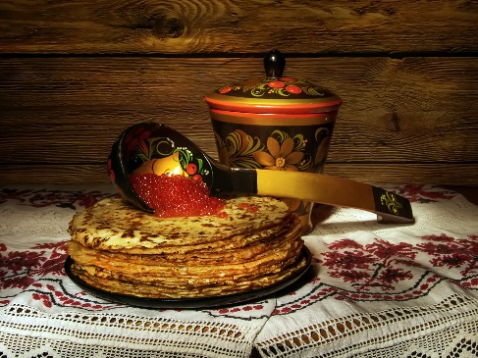
Март

3 | 150 лет со дня рождения Н. Е. Ончукова, фольклориста, исследователя и журналиста, автора «Северных сказок»
3 | Овсянка. Название праздника пошло от одноименной небольшой птички – символа начала весны. Главные традиции в этот день - проверка сельскохозяйственного инвентаря на исправность, выпечка овсяного печенья, молодежные гуляния и вечерние посиделки.
6 | Масленица. Восточнославянский традиционный праздник, отмечаемый в течение недели перед Великим постом. В народном календаре восточных славян праздник маркирует границу зимы и весны, а также Мясоеда и Великого поста.
7 | Начало Великого поста. В 2022 году он заканчивается 23 апреля.
21 | День весеннего равноденствия. Этот день ассоциируется с приходом весны. Встречают его с особой теплотой – бурными гуляньями и восхвалением Солнца. Считается, что в этот день природа просыпается от зимнего сна, ночи уменьшаются, а дни увеличиваются.

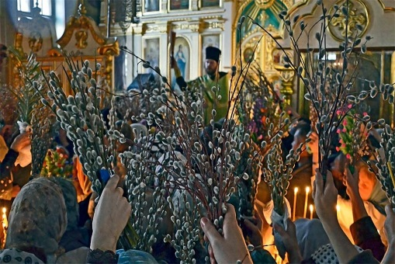
Апрель

2 | День единения народов. Праздник учреждён в 1996 году в честь подписания Договора о создании Сообщества Белоруссии и России.
3 | День Водяного. Водопол. Этот исконно русский праздник отмечают перед началом розлива рек. Для того, чтобы реки и окрестные озера были полны рыбы, водяного надо задобрить. И смотрят, если лёд в этот или на следующий день тронется, то улов будет богатым.
6 | День русской народной сказки. При помощи сказок взрослые могут обогатить внутренний мир своих детей, привить им любовь к чтению и книгам.
7 | 174 года со дня рождения В. Ф. Миллера, русского учёного, фольклориста, этнографа, языковеда и археолога.
17 | Вербное воскресенье. Вход Господень в Иерусалим
18 | День Александра Невского. День победы русских воинов князя Александра Невского над немецкими рыцарями на Чудском озере (Ледовое побоище).
19 | День подснежника. Радостный праздник, говорящий о победе весны.
24 | Пасха. Светлое Христово Воскресение – это крупнейший христианский праздник.
28 | 127 лет со дня рождения В. Я. Проппа, русского филолога, фольклориста, автора книги «Исторические корни волшебной сказки».
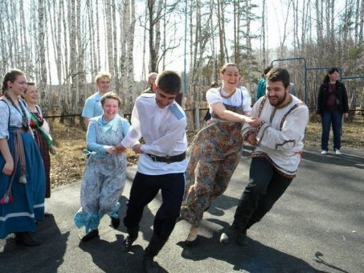
Май

1 | Антипасха. Красная горка. Отмечается в первое воскресенье после Пасхи. Это народно-христианский праздник. В этот день Православная Церковь вспоминает о воскресшем Иисусе Христе и встрече с ним апостола Фомы.
7 | 175 лет со дня рождения Д. Н. Садовникова, фольклориста, литератора, критика и переводчика, автора книги «Загадки русского народа»
7 | 145 лет со дня рождения А.В. Маркова, русского этнографа, фольклориста, широкую известность получил его сборник «Беломорские былины»
15 | Соловьиный праздник. Считалось, что именно в этот день начинают петь соловьи. Было поверье – тот, кто первым услышит соловья, счастье не оставит весь год.
19 | День русской печи. Традиционно русская печь занимала центральное положение в доме и выполняла сразу несколько функций: спальное место, очаг для приготовления пищи и отопление избы.
22 | День Святого Николая. Этот день ещё называют Николиным дднём, Травным днём, Тёплым днем или Николой с теплом.
24 | День Святых Мефодия и Кирилла. День славянской письменности. В этот день вспоминают создателей славянской азбуки. Религиозный праздник стал общегосударственным в 1991 году.

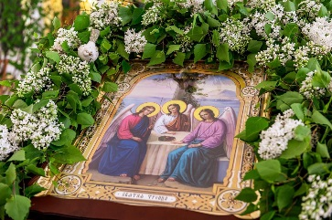
Июнь

1 | День Великого князя Димитрия Донского. Князь знаменит своей победой в Куликовской битве и был прославлен в лике Святых в 1988 году, в год празднования тысячелетия Крещения Руси.
2 | Вознесение Господне. Праздник имеет переходящую дату и отмечается на 40-й день после Пасхи. Он посвящен вознесению Сына Божьего на небеса. Его отмечают православные христиане, славяне, германцы и кельты. В народе в этот день справляют проводы весны и встречу лета.
12 | День Святой Троицы. Иногда этот день называют днём сошествия Святого Духа. Это событие доказало триединство Бога, то есть существование трёх Лиц единого по существу Бога — Отца, Сына и Святого Духа.
21 | День летнего солнцестояния. Это самый продолжительный день в году, длительность которого на широте Москвы составляет 17 часов и 33 минуты.
23 | День балалайки в России. Праздник не имеет статуса официального праздника, но всё равно любим всем русским народом и не только. Отмечается с 2008 года.
25 | День дружбы и единения славян. Праздник был учреждён в 90-х годах 20 века и был создан для того, чтобы разные ветви славянских народов помнили о своих исторических корнях, стремились сохранить свою культуру и многовековую связь друг с другом.

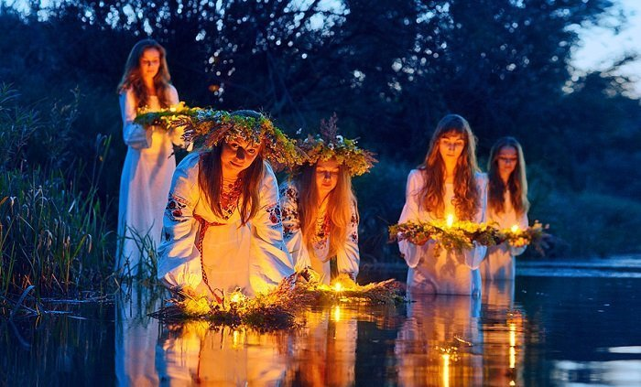
Июль

7 | Рождество Ионна Предтечи (Крестителя). Один из христианских праздников, установленный в честь рождения сына у праведных Захарии и Елисаветы, впоследствии ставшего Иоанном Крестителем. В ночь на Ивана Купала проводят различные обряды, связанные с травами, водой и огнём.
8 | День Петра и Февронии. Этот день берёт свое начало в середине XVI века, когда Русская православная церковь причислила супругов к лику Святых. Их пример помогал людям поверить, что в этом жестоком мире можно прожить счастливую семейную жизнь.
11 | 196 лет со Дня рождения А. Н. Афанасьева, собирателя фольклора, исследователя духовной культуры славян, автора «Русских детских сказок».
12 | День Святых апостолов Петра и Павла. Апостолы проповедовали христианство по всему миру и оба приняли мученическую смерть за веру с разницей в один год.
17 | Единый день фольклора (Всероссийская акция) пройдёт по инициативе Государственного российского дома народного творчества имени В. Д. Полёнова.
28 | День великого князя Владимира. Русская православная церковь чтит память равноапостольного князя Владимира и к данному празднику в России приурочена памятная дата — День Крещения Руси. Крещение Руси произошло в 988 году.

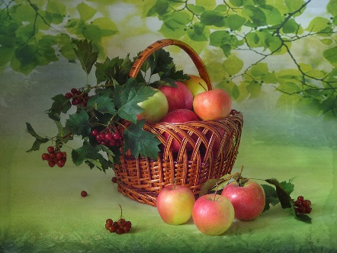
Август

2 | Ильин день. Посвящается ветхозаветному пророку Илье, вознесённому Господом на небеса живым. В народе принято считать, что после этого дня купаться в открытых водоёмах не нужно.
14 | Медовый спас. Начало Успенского поста открывает Медовый или Маковый Спас. В этот день крестьяне начинают собирать мед.
15 | День Хоровода Мира. Общероссийский праздник. Создание образа единства многонационального и многокультурного народа России в хороводе, утверждение традиционных человеческих ценностей.
17 | День самовара. Самый первый русский самовар был сделан из меди и появился на Урале. Самый большой самовар в России был создан в 1922 году в Туле.
19 | Преображение Господне. Яблочный спас. Праздник первых плодов связан с созреванием яблок.
28 | Успение Пресвятой Богородицы. Он посвящен воспоминанию о смерти Божией Матери. Слово «успение» символизирует не смерть обычного человека, а вознесение духа и тела к Богу.
29 | Хлебный или Ореховый спас. Последний народный праздник уходящего лета, символизирующий окончание сбора урожая

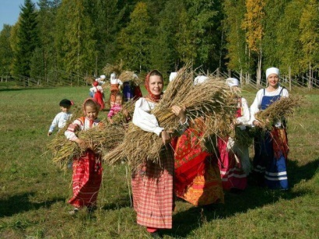
Сентябрь

8 | День посиделок на кухне. У многих народов кухня считается священным местом в доме, отсюда и особые традиции.
11 | Усекновение главы Иоанна Предтечи. Великий праздник в Православной церкви, посвященный памяти мученической смерти Святого, которому по приказу тетрарха Галилеи Ирода отрубили голову.
14 | Семён Летопроводец. Название дня происходит от имени Святого Симеона Столпника. Отмечается преимущественно православными славянами. В этот день совершались обряды, знаменующие приближение осени, начинались свадьбы и посиделки.
23 | День осеннего равноденствия. День, когда ночь и день равны по длине, что символизирует баланс между светлым и темным.
23 | 196 лет со дня рождения А. Н. Афанасьева, выдающегося фольклориста, исследователя народного творчества, этнографа, знаменитого издателя русских народных сказок
27 | Воздвижение Креста Господня. Этот день свято чтят православные христиане во всем мире. Праздник посвящен Кресту Иисуса Христа, на котором он был распят. Воздвижение означает «поднятие». Этот праздник символизирует поднятие Креста из земли после того, как он был там обнаружен.
30 | Вселенские бабьи именины. Это особый праздник, в который чествуют великомучениц Веру, Надежду, Любовь и их мать Софию. Этот день на Руси стал Женским днем.
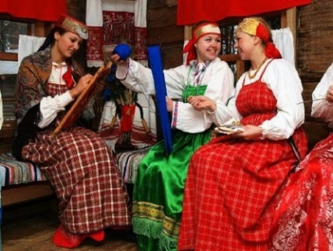
Октябрь

14 | Покров Пресвятой Богородицы. Покров день – начало свадебной поры и символизирует окончание сельскохозяйственных работ и начало зимы.
16 | Всемирный день хлеба. Официально праздник учрежден 16 лет назад. Хлеб у славян требовал почтительного отношения и соотносился с живым существом.
17 | Леший день. По народным поверьям Дух-хранитель леса и последний раз в году проверяет свои владения и проваливается под землю до весны.
23 | К 130-летию со дня рождения Н. П. Андреева, замечательного фольклориста, исследователя сказок, комментатора академического издания «Народных русских сказок А. Н. Афанасьева» (1936-1940), автора одной из лучших хрестоматий «Русский фольклор» (1936, 1938).
24 | День русской матрёшки. Традиционный российский сувенир. 24 октября 1900 года на свет появилась первая русская матрёшка, которую выточил токарь В. Звёздочкин, а расписал художник С. Малютин.
31 | Луков день. В этот день православная церковь чтит память святого Луки, сподвижника апостола Павла. Другие названия праздника: «Лука», «День Святого Луки», «Лука Голодный». Особым блюдом в этот день был лук. 31 октября было принято молиться Святому Луке о добрых отношениях в семье, о совете и любви между мужем и женой. К нему также обращались за помощью рыбаки и огородники.
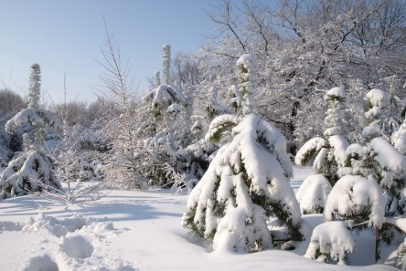
Ноябрь

2 | 144 года со дня рождения Д. К. Зеленина, этнографа, диалектолога и фольклориста.
10 | 221 год со дня рождения В. И. Даля, русского писателя, этнографа и собирателя фольклора.
18 | День рождения Деда Мороза. Прообраз Деда Мороза возник в славянской мифологии. В этот день начинаются праздничные гуляния, завершающиеся зажжением огней на новогодней ёлке.
19 | День кузнеца ручной ковки. Кузнечное дело - древнейшее ремесло, которое насчитывает тысячелетнюю историю. Им, как правило, занимались самые сильные мужчины в селениях, и это естественно, потому что металл покоряется не всем, а лишь избранным.
20 | 121 год со дня рождения И. В. Карнауховой, детской писательницы, фольклористки, исполнительницы народных сказок.
24 | 191 год со дня рождения П. Н. Рыбникова, русского этнографа, фольклориста и публициста.

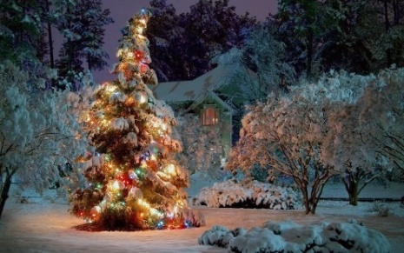
Декабрь

4 | День заказов подарков Деду Морозу. Праздник посвящается наступающему Новому году и всем тем, кто верит в этого зимнего волшебника и с нетерпением ждёт чудесный праздник – Новый год.
7 | День Екатерины-санницы. Название дня происходит от имени Святой великомученицы Екатерины Александрийской. В этот день открывали санную дорогу, и молодёжь каталась на санях, запряжённых украшенной лошадью, а детвора на санках с горы.
13 | День медведя. Отмечается ежегодно во многих регионах России. Праздник, посвященный этому животному, не случайно появился в календаре – ведь медведь издавна почитается русскими людьми и считается символом России за свою силу и мощь.
19 | День Святителя Николая Угодника. В народе этот день также известен как Никола Зимний. Это любимый и долгожданный праздник для детей. В ночь на 19 декабря родители кладут под подушку ребёнку подарки.
21 | День зимнего солнцестояния. Наблюдатели погоды говорят, что этот день считается самым морозным в течение всей зимы.
24 | День варежки или рукавицы. Они были атрибутом одежды крестьян ещё с 13 века. Один из обычаев – дарить перед свадьбой семье жениха узорные варежки.

Для заметок

676850, Амурская область, г. Белогорск,
Ул. Малиновского, 18
Телефон: +7(41641) 2-72-00
E-mail: bibliobelogorsk@yandex.ru
Сайт: http://bibliobel.ru/

